Мероприятия МБОУ «Билярская СОШ» Алексеевского муниципального района, посвященные Всероссийскому физкультурно-спортивному комплексу «Готов к труду и обороне» (ГТО), на период с 8 по 14 мая 2015 года

№ | Наименование муниципального района, городского округа | Название мероприятия, место и время проведения, организаторы | Предполагаемое количество участников | Ответственный исполнитель (Ф.И.О., телефон, эл.почта)
1 | Алексеевский муниципальный район Республики Татарстан | Сдача норм ГТО по подтягиванию из виса на высокой и низкой перекладине. | 250 чел. | Долганов А.В.  Николаева Л.А  Зарипов Р.И.  Елдашев А.К.
2 |  | Сдача норм ГТО наклон вперед из положения стоя с прямыми ногами на полу или гимнастической скамье | 250 чел. | Долганов А.В.  Николаева Л.А  Зарипов Р.И.  Елдашев А.К.

Дир. школы:_______________Стукало Л.А.

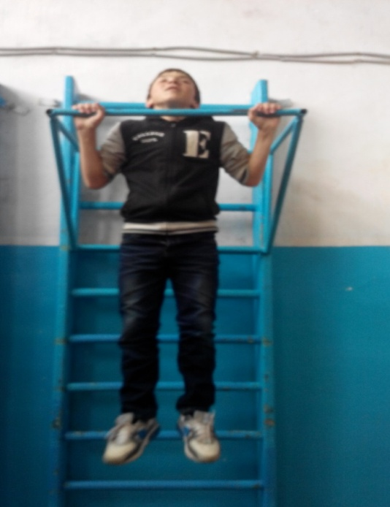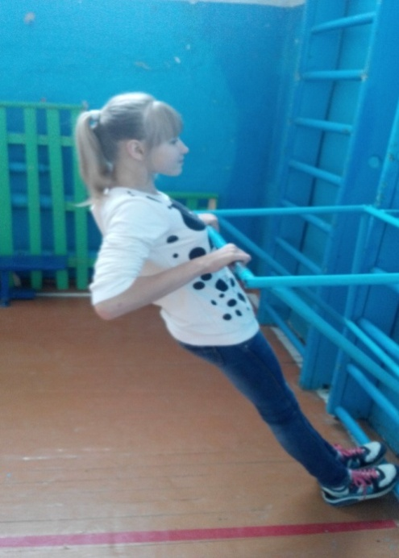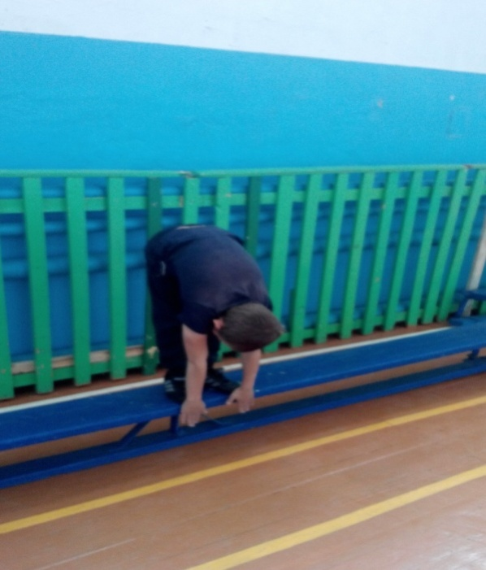

Мероприятия МБОУ «Билярская СОШ» Алексеевского муниципального района, посвященные Всероссийскому физкультурно-спортивному комплексу «Готов к труду и обороне» (ГТО), на период с 15 по 21 мая 2015 года

№ | Наименование муниципального района, городского округа | Название мероприятия, место и время проведения, организаторы | Предполагаемое количество участников | Ответственный исполнитель (Ф.И.О., телефон, эл.почта)
1 | Алексеевский муниципальный район Республики Татарстан | Сдача норм ГТО метание теннисного мяча в цель. | 250 чел. | Долганов А.В.  Николаева Л.А  Зарипов Р.И.  Елдашев А.К.
 |  | Контрольный срез сдачи нормативов ГТО среди учащихся.  Классный на час на тему «История развития ГТО» | 300 чел. | Долганов А.В.  Николаева Л.А  Зарипов Р.И.  Елдашев А.К.  Классные руководители

Дир. школы:_______________Стукало Л.А.

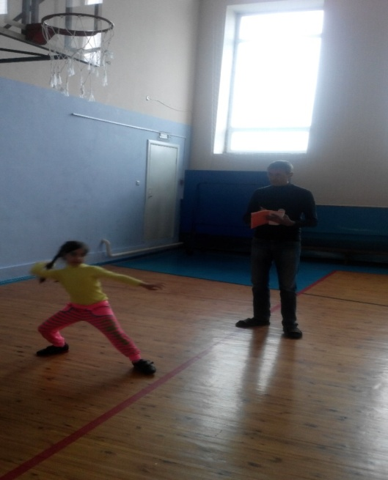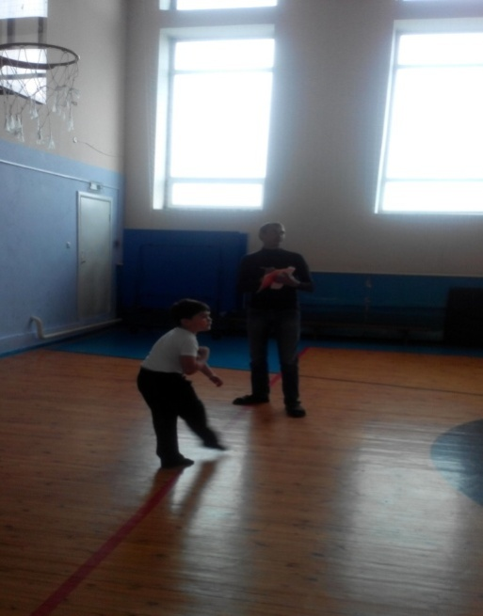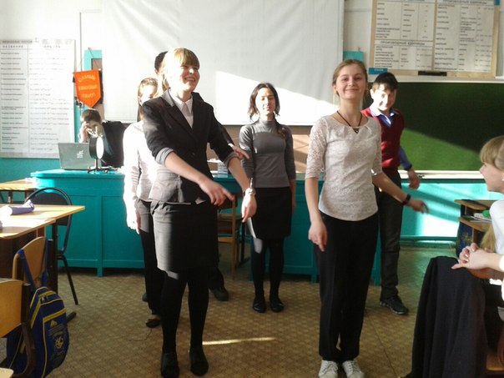

Мероприятия МБОУ «Билярская СОШ» Алексеевского муниципального района, посвященные Всероссийскому физкультурно-спортивному комплексу «Готов к труду и обороне» (ГТО), на период с 22 по 28 мая 2015 года

№ | Наименование муниципального района, городского округа | Название мероприятия, место и время проведения, организаторы | Предполагаемое количество участников | Ответственный исполнитель (Ф.И.О., телефон, эл.почта)
1 | Алексеевский муниципальный район Республики Татарстан | Сдача норм ГТО кросс на 2 км. | 120 чел | Долганов А.В.  Николаева Л.А
 |  | Участие в туристическом слёте | 6 чел | Николава Л.А.  ЧугуровА.А.

Дир. школы:_______________Стукало Л.А.

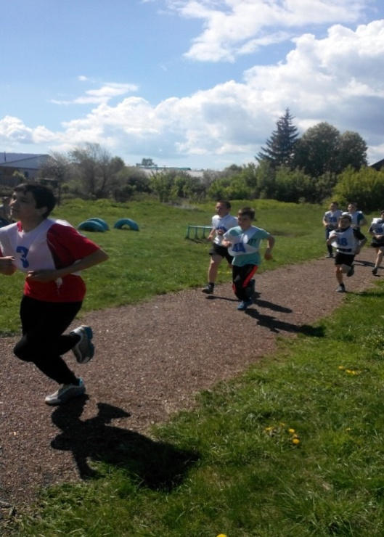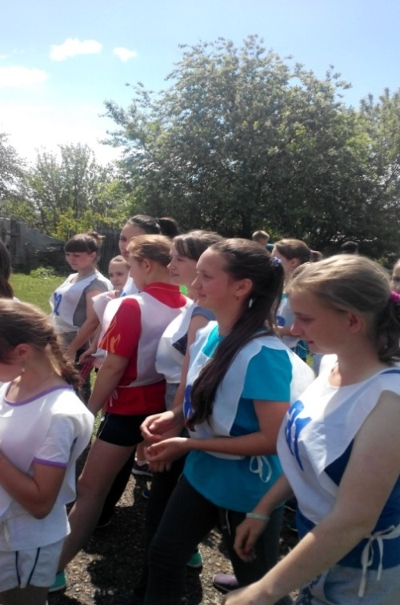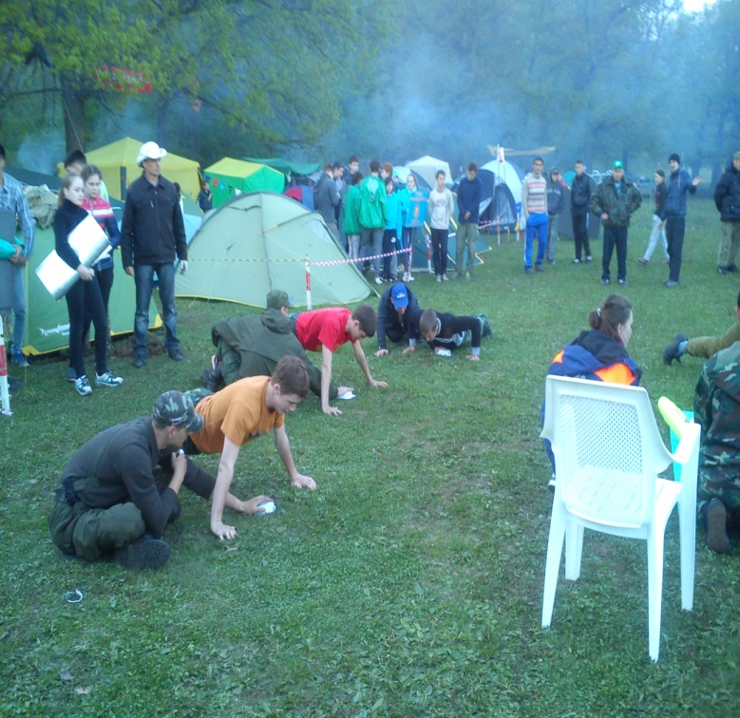
Мероприятия МБОУ «Билярская СОШ» Алексеевского муниципального района, посвященные Всероссийскому физкультурно-спортивному комплексу «Готов к труду и обороне» (ГТО), на период с 29 мая по 5 июня 2015 года

№ | Наименование муниципального района, городского округа | Название мероприятия, место и время проведения, организаторы | Предполагаемое количество участников | Ответственный исполнитель (Ф.И.О., телефон, эл.почта)
1 | Алексеевский муниципальный район Республики Татарстан | Соревнования по прыжкам в длину и толканию ядра. | 40 чел. | Николаева Л.А.  Долганов А.В.

Дир. школы:_______________Стукало Л.А.

